Информация о проверке световозвращающих элементов у обучающихся ГКОУ СО «Екатеринбургская школа-интернат №6»
04.12.2019 прошел очередной рейд ЮИД, с руководителем отряда Кунгуровой Е.А., с целью профилактики детского дорожно – транспортного травматизма. Членами отряда ЮИД были организованны и проведены проверки по использованию светоотражающих элементов у обучающихся школы, а также проверка у обучающихся на л соблюдение правил дорожного движения, умение правильно переходить проезжую часть.
Входе проверки было выявлено, что не у всех обучающихся имеются светоотражающие элементы на одежде. портфелях и не все родители (законные представители) знают о существовании световозвращающих элементов. Хочется отметить, что обучающиеся школы-интернат №6 соблюдали правила перехода через проезжую часть.
Отрядом ЮИД были розданы элементы светоотражающих предметов. Проведена беседа с детьми и родителями о наличии и важности светоотражающих элементов.
Обучающиеся школы-интернат №6 и родители (законные представители) запомнили, что отражатель делает детей более заметными в темное время суток, а значит, и более защищенными.
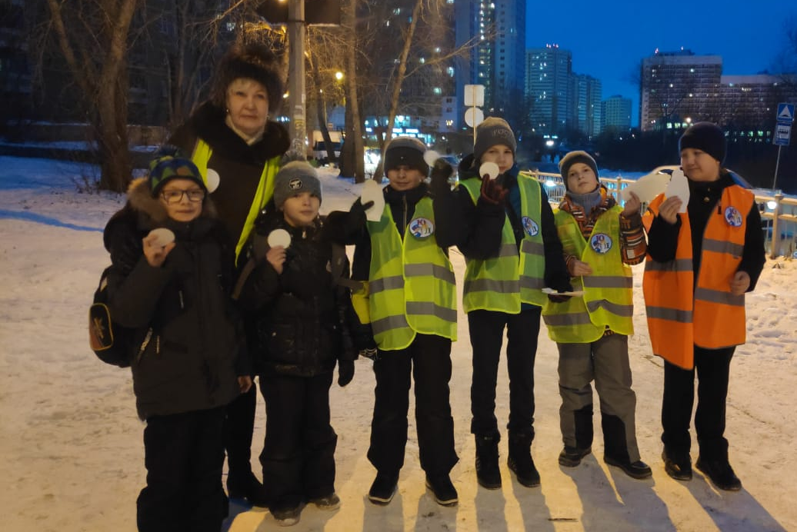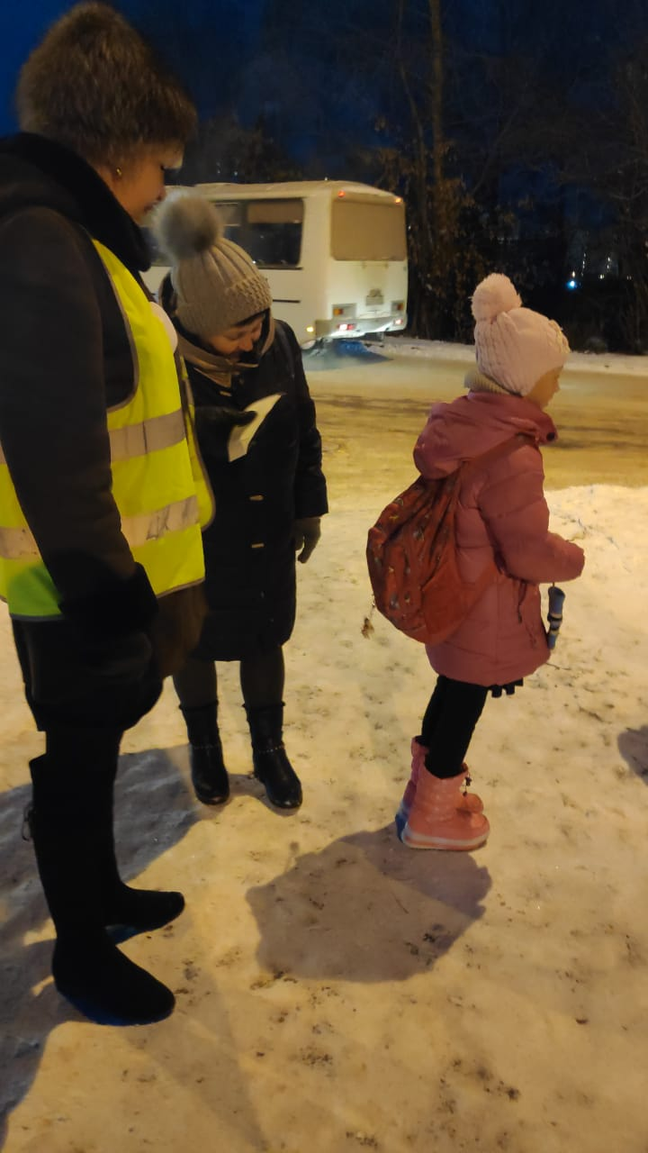
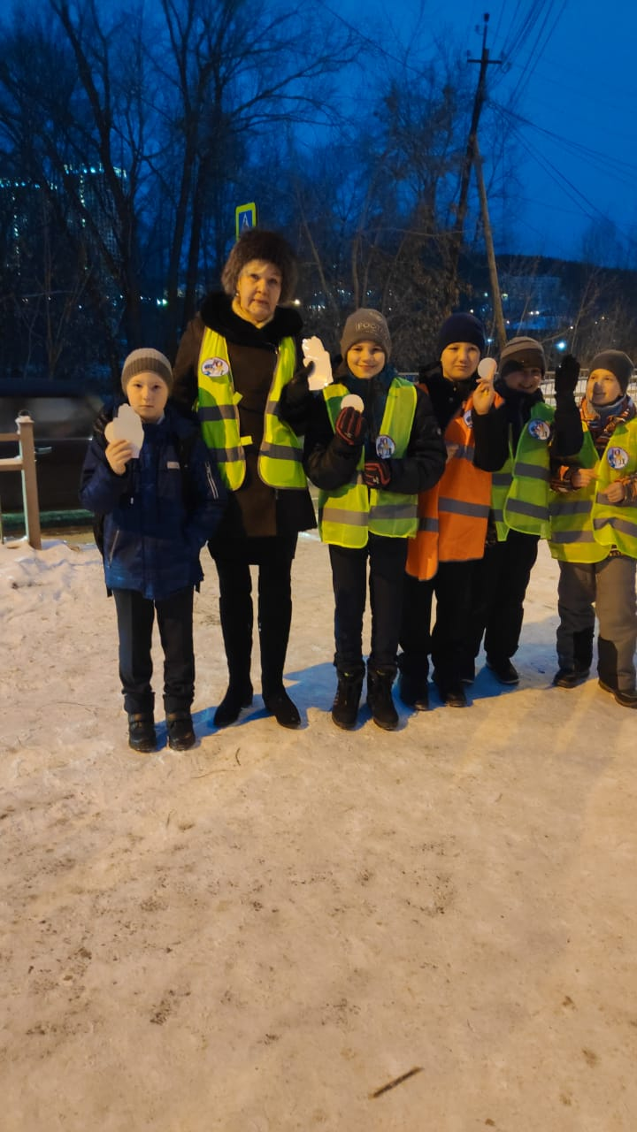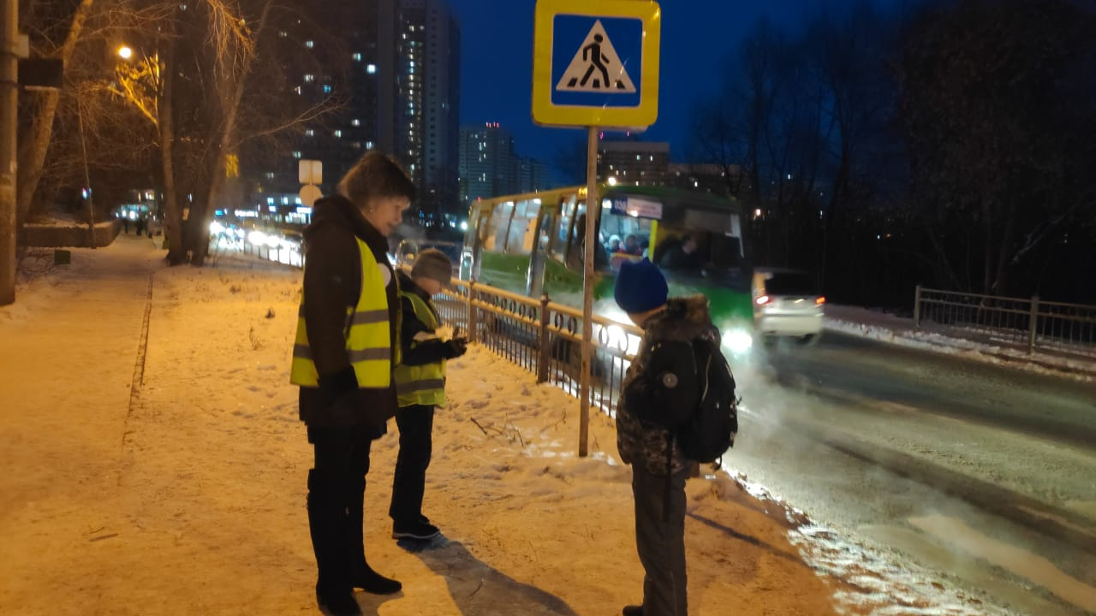
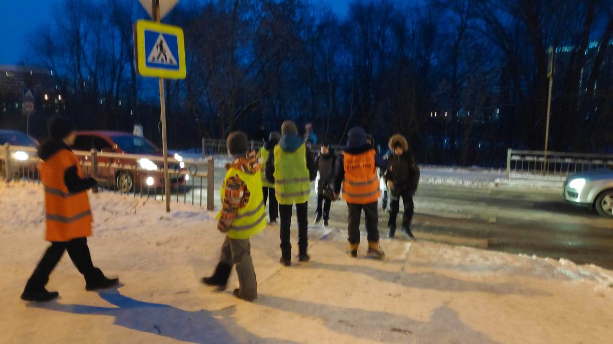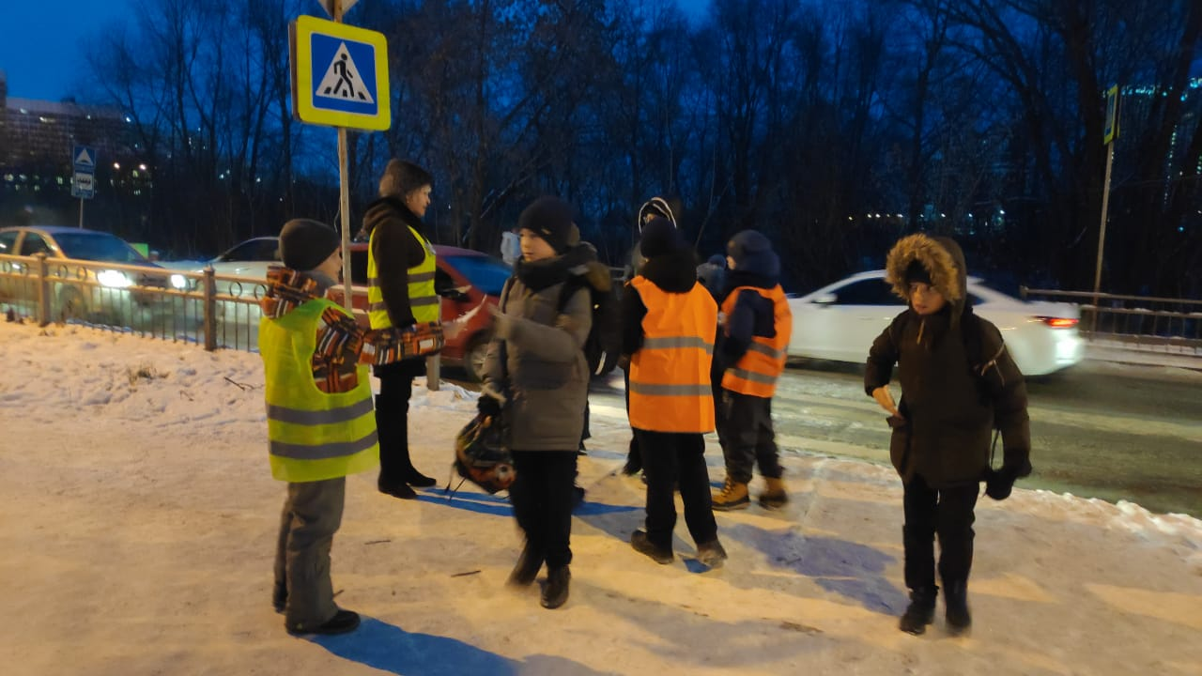
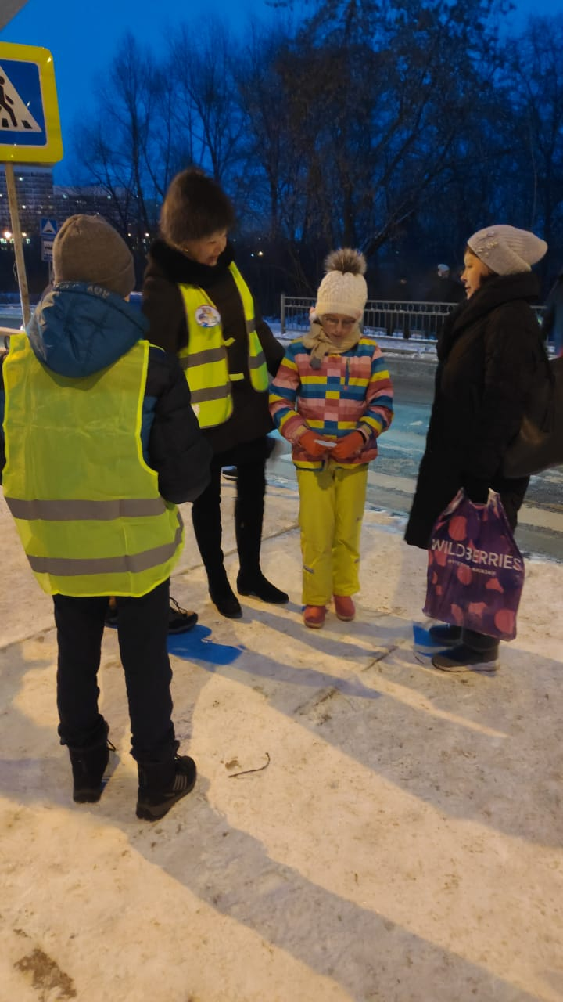
С уважением, отряд ЮИД школы-интернат №6!

